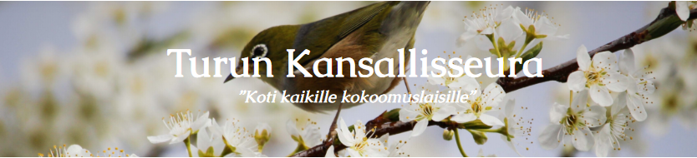
Jäsenkirje 04/2019
Vaalikevään loppukiri
Vaalit lähestyvät ja on aika ottaa loppukiri. Tsempataan yhdessä Kansallisseuran ehdokkaat Lauri Kattelus ja Ville Valkonen eduskuntaan asti!

Lauri Kattelus
Ville Valkonen
Tulevat tapahtumat
23.5. Vaikuttajafoorumi klo 18.00
Panimoravintola Koulun Wilhelmiina-salissa (Eerikinkatu 18)
Poliittinen tilannekatsaus. Tapahtuman sisältö tarkentuu myöhemmin.

Turun Kansallisseuran tiedotuskanavat – uudet nettisivut

Turun Kansallisseura huhtikuun alussa uudet nettisivunsa. Vilkaisethan päivittynyttä raikasta ilmettämme tutusta osoitteesta turunkansallisseura.fi. päivittää omaa ilmettään. Muistathan myös some-kanavamme, joiden kautta saat tietoa ajankohtaisista tapahtumistamme. Voit seurata meitä nyt Facebookissa, Instagramissa ja Twitterissä. Tiedotamme tulevista tapahtumistamme some-kanavien ja jäsentiedotteiden sekä nettisivujemme kautta. Sähköpostia voit laittaa meille osoitteeseen turunkansallisseura@gmail.com. Tunnuksen uusi ilme on Pekka Saarelan käsialaa.

Uusi tunnus

@tkansallisseura Turun Kansallisseura Facebookissa #TKansallisseura

